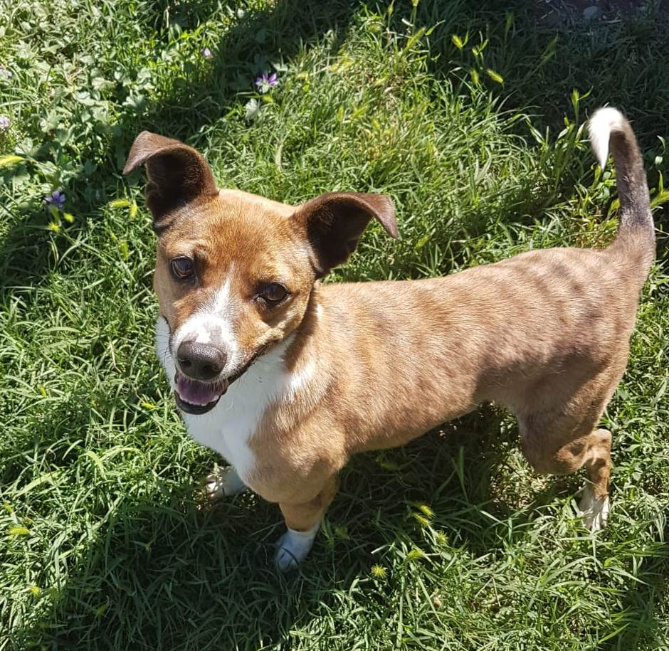

FRITZ TROPPO SIMPATICO!
Fritz è un giovane (nato nel 2013) e vitale cagnolino di taglia media contenuta.
Così simpatico e di formato quasi tascabile, potrebbe fare la gioia di qualsiasi famiglia simpatica ed allegra come lui!
Vi aspetta al canile di Ravenna: 0544 453095

Data annuncio: giugno 2018

